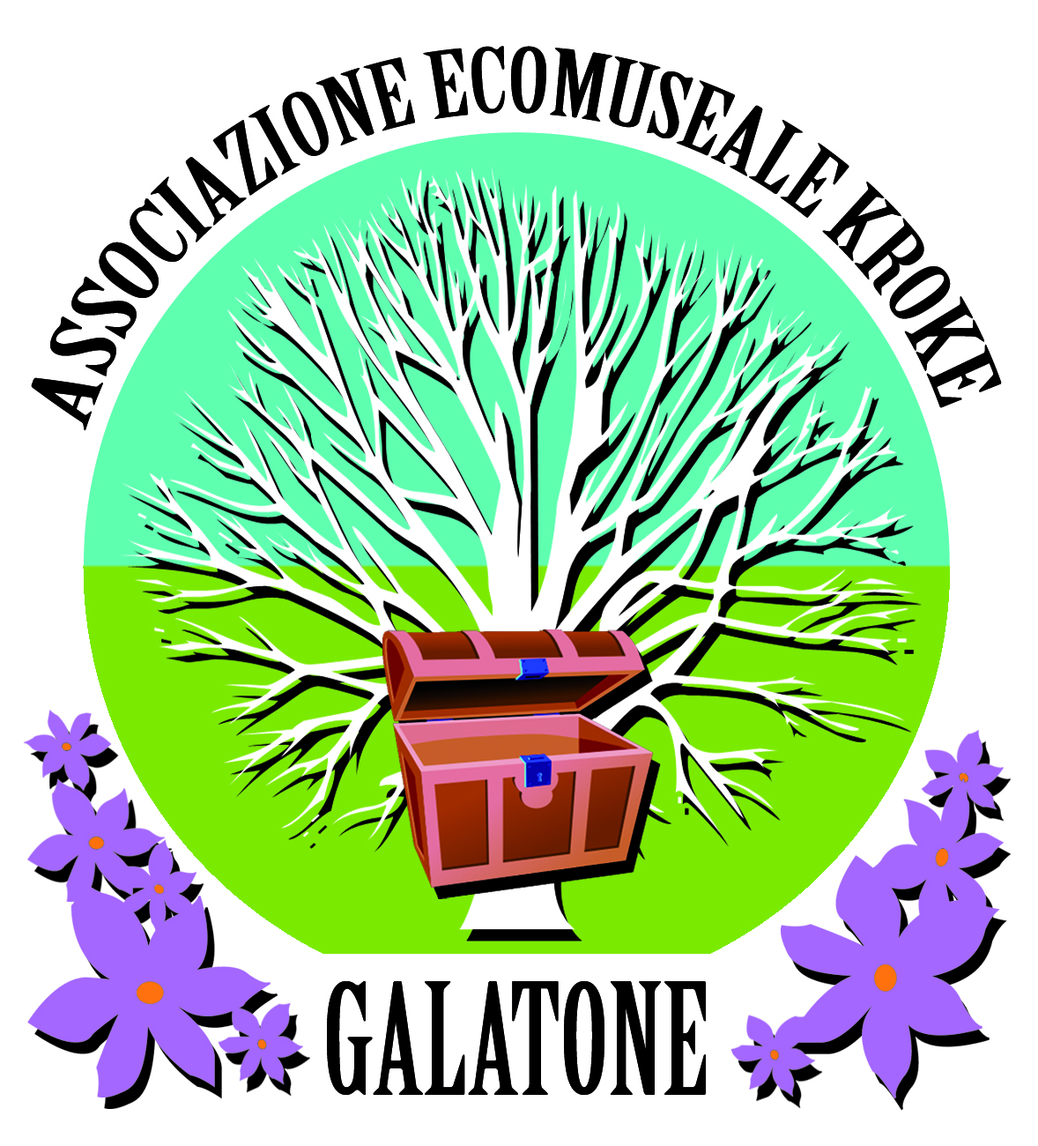

Associazione “ECOMUSEALE KROKE di GALATONE”
c/o via Torino N° 5 Galatone
Reperibilità: LAB83 V.le XXIV Maggio 83, ecomuseogalatone@libero.it

Al Sig. Sindaco

Alla Sig.ra Assessore alla Cultura

Città di Galatone

Oggetto: comunicato su “Nella terra del Galateo” - Alla scoperta dei “semplici”

Si comunica che nella giornata di domenica 15 luglio 2012 alle ore 17:00 l'Associazione Ecomuseale Kroke organizza un'escursione in bicicletta nella campagna Galatea per la scoperta e la conoscenza delle piante selvatiche. La partecipazione avverrà previa iscrizione entro il 13 luglio 2012.
Per informazioni contattare: i numeri 392.04.72.970 e/o 334.30.58.670, oppure scrivere al seguente indirizzo di posta elettronica ecomuseogalatone@libero.it.

Distinti Saluti
Galatone 09/07/2012
Il Presidente
Luciana Francone

